各位老師您好：
學期末的成績登錄是件很繁瑣的工作，為了減少老師您的工作量，因此將成績貼條電子化，列印至貼紙上後再轉貼至學籍簿上，以下是步驟說明：

一、教職員⇨成績管理⇨成績貼條⇨彰化縣版九中(或是彰化縣版低)⇨確定
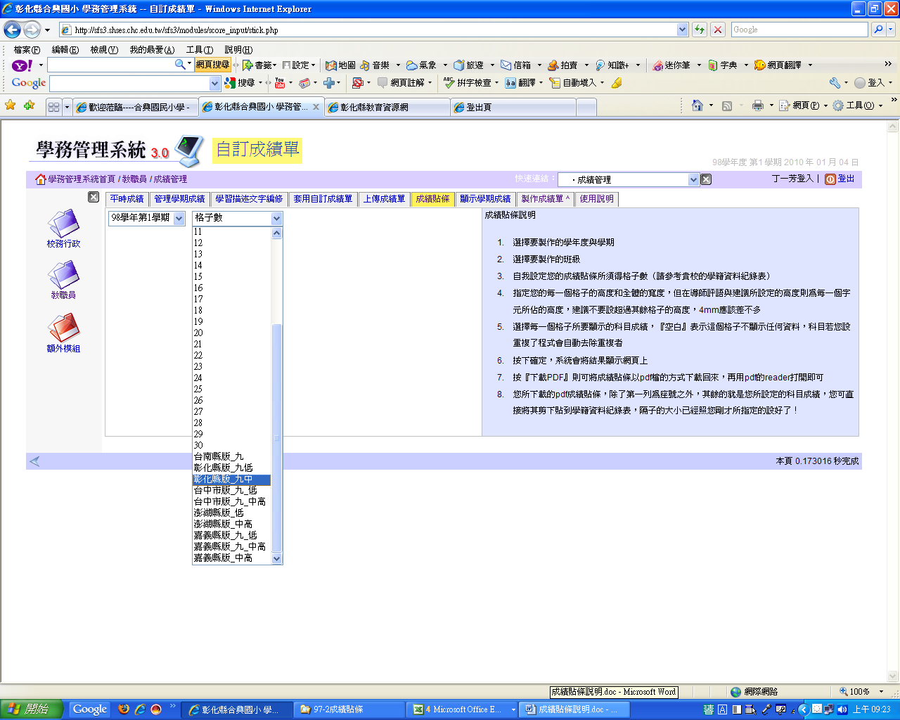
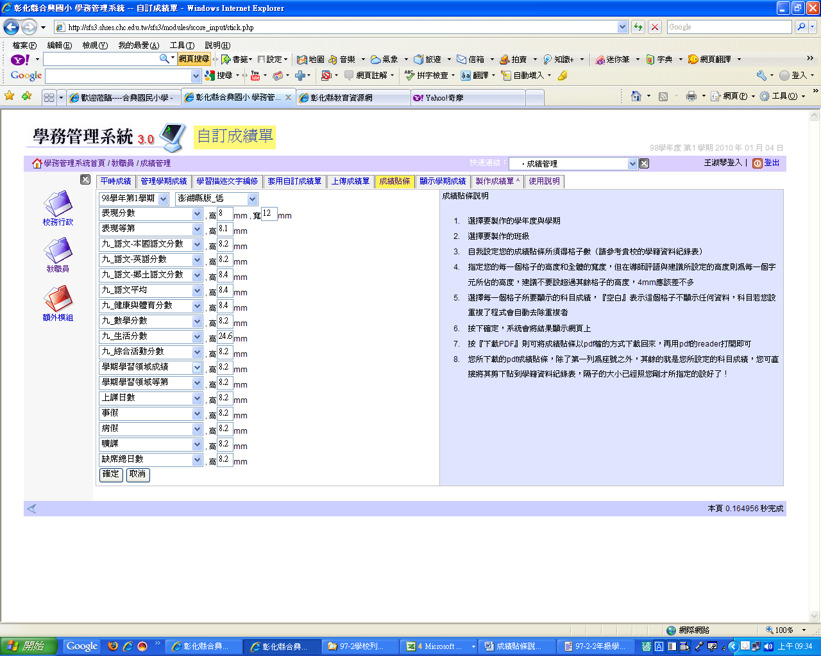
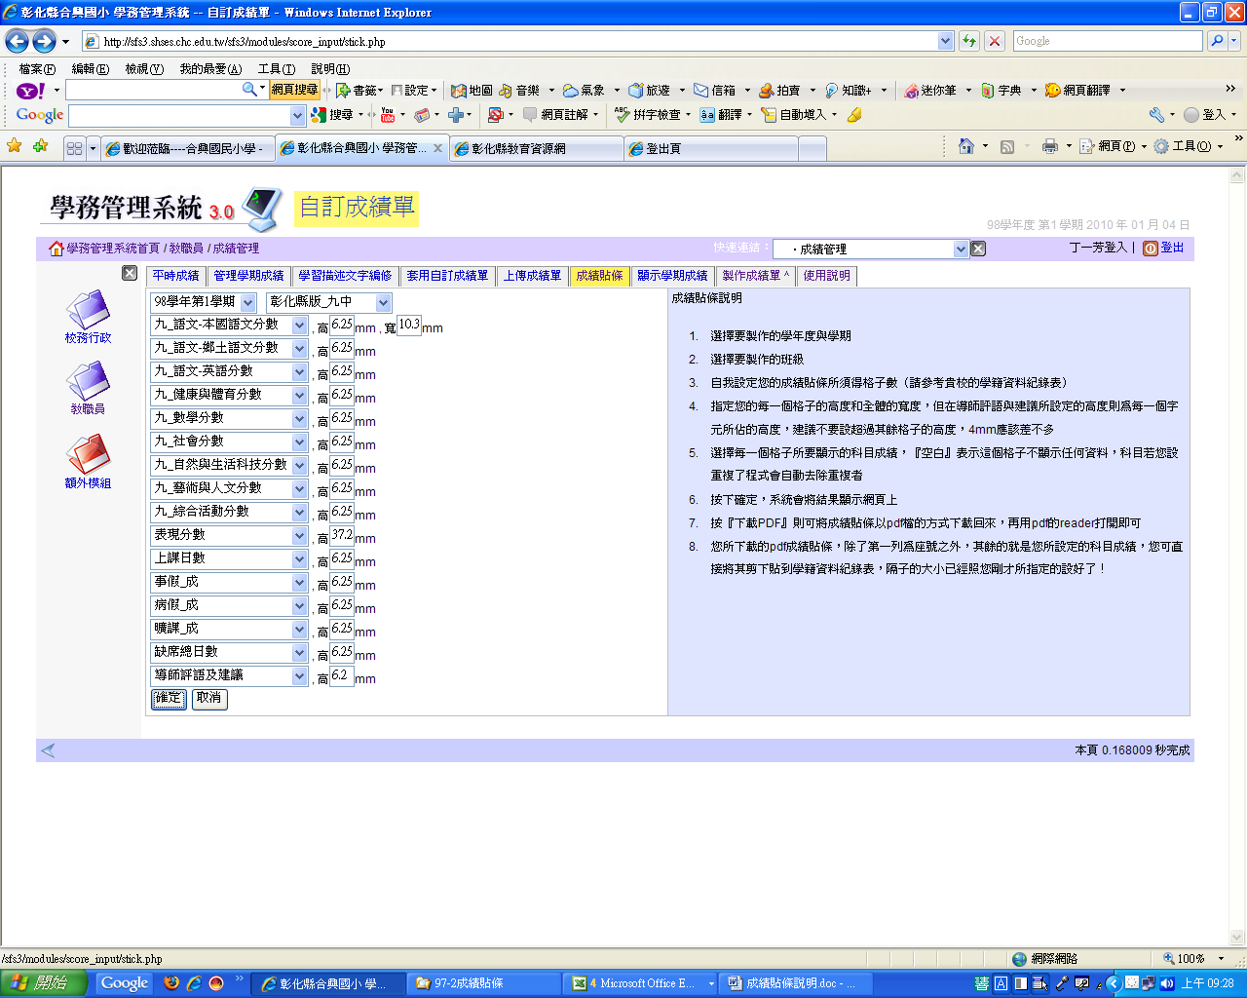

中高年級
低年級
二、壓注滑鼠左鍵選取所有學生的成績後(將學生成績反白後) ⇨按滑鼠右鍵⇨複製
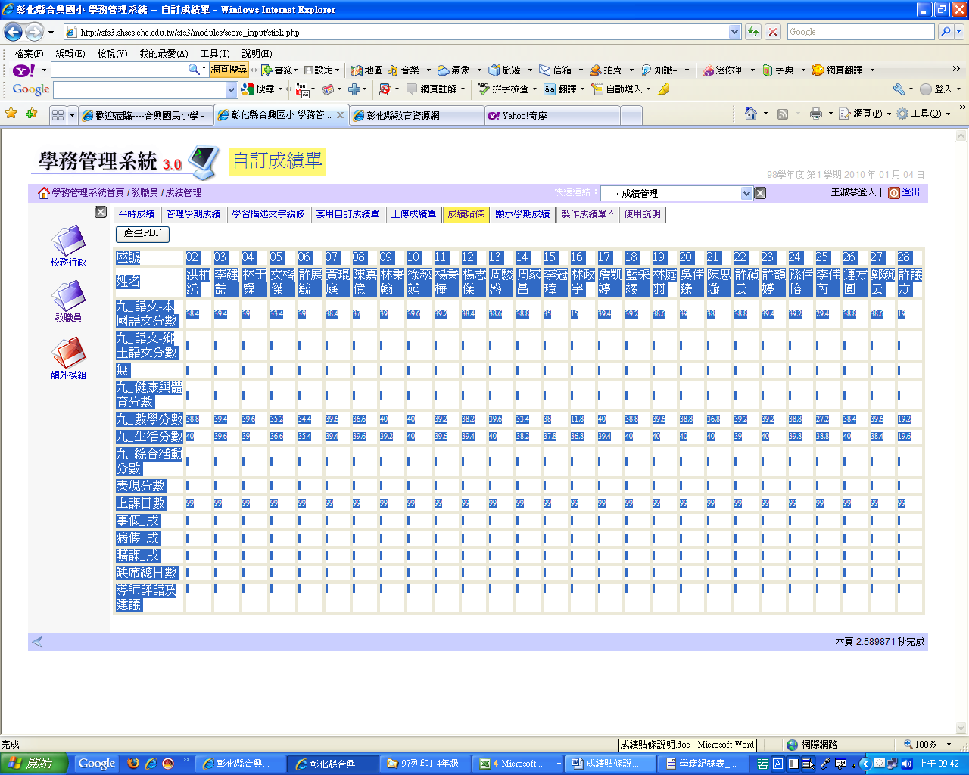
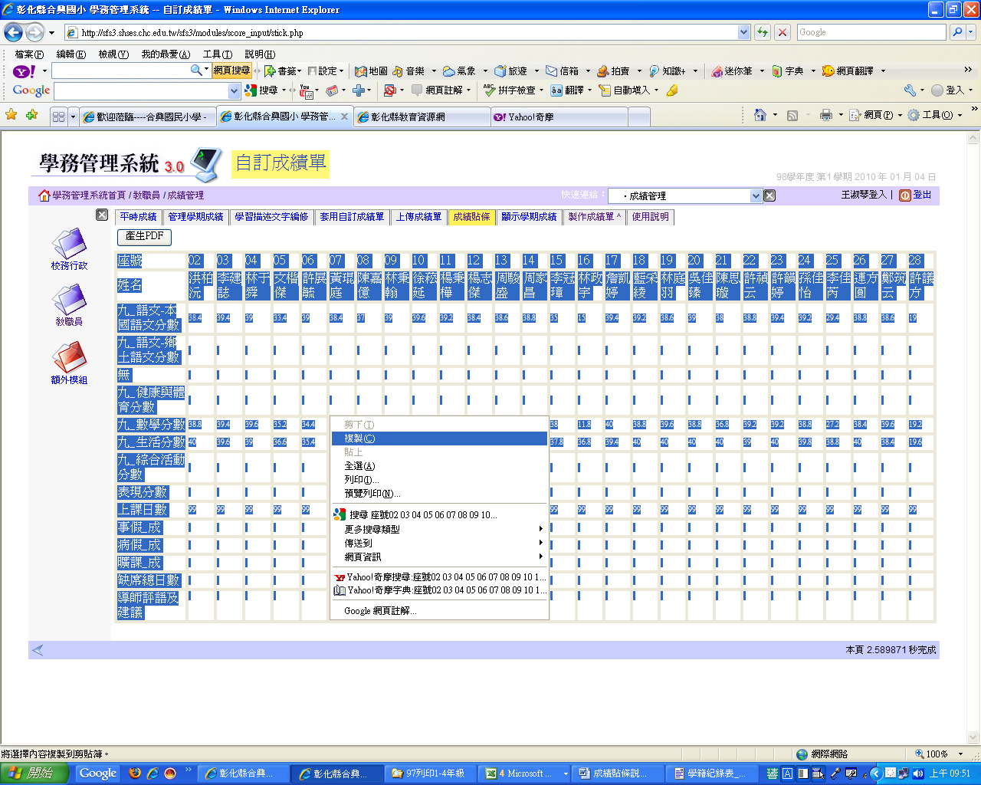

三、開啟Excell程式⇨按貼上⇨即可開始編輯成績貼條欄寬和列高
1.欄寬：皆為5 ； 列高：皆為18【低年級生活為54】；評語欄可依評語多寡增加，最高可至409
2.各年級記得在評語欄前插入一列，因為要蓋章用，列高一樣為18
表現分數一欄要刪除
3.各欄位請參考以下圖表，請確實核對學籍簿和以下表格，確定無誤後即可列印囉!
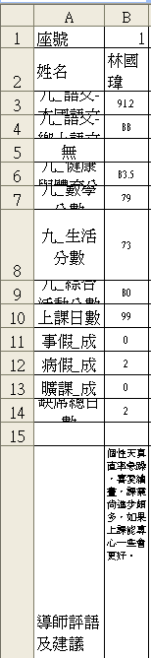
說明 | 二年級 | 說明 | 三年級 | 四年級
說明 | 座號 | 說明 | 座號 | 座號
列高18 | 姓名 | 列高18 | 姓名 | 姓名
列高18 | 九_語文-本國語文分數 | 列高18 | 九_語文-本國語文分數 | 九_語文-本國語文分數
列高18 | 九_語文-鄉土語文分數 | 列高18 | 九_語文-鄉土語文分數 | 九_語文-鄉土語文分數
列高18 | 無 | 列高18 | 九_語文-英語分數 | 九_語文-英語分數
列高18 | 九_健康與體育分數 | 列高18 | 九_健康與體育分數 | 九_健康與體育分數
列高18 | 九_數學分數 | 列高18 | 九_數學分數 | 九_數學分數
列高54 | 九_生活分數 | 列高18 | 九_社會分數 | 九_社會分數
列高54 | 九_生活分數 | 列高18 | 九_自然與生活科技分數 | 九_自然與生活科技分數
列高54 | 九_生活分數 | 列高18 | 九_藝術與人文分數 | 九_藝術與人文分數
列高18 | 九_綜合活動分數 | 列高18 | 九_綜合活動分數 | 九_綜合活動分數
列高18 | 上課日數 | 列高18 | 上課日數 | 上課日數
列高18 | 事假_成 | 列高18 | 事假_成 | 事假_成
列高18 | 病假_成 | 列高18 | 病假_成 | 病假_成
列高18 | 曠課_成 | 列高18 | 曠課_成 | 曠課_成
列高18 | 缺席總日數 | 列高18 | 缺席總日數 | 缺席總日數
 | 導師 | 列高18 | 導師 | 導師
列高300，字型大小7.5 | 導師評語及建議 | 列高300，字型大小7.5 | 導師評語及建議 | 導師評語及建議
若評語多則字縮小，列高增加高度即可

老師您辛苦了！ 教學組

